**Дасгал ажил 3**

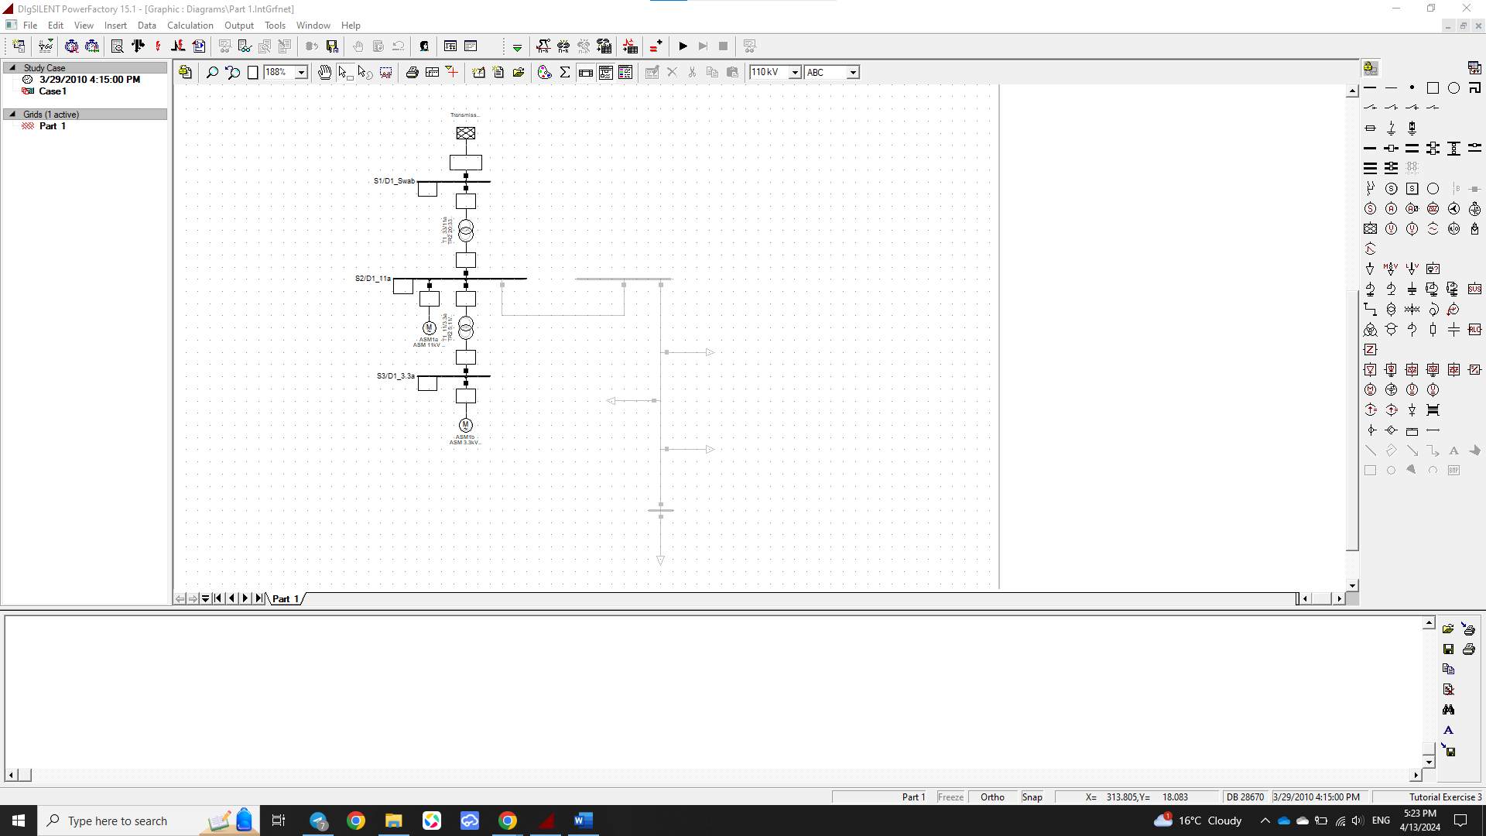Энэ дасгал ажлаар би Power factory программын data manager, color manager-г хэрхэн ашиглах талаар суралцлаа.

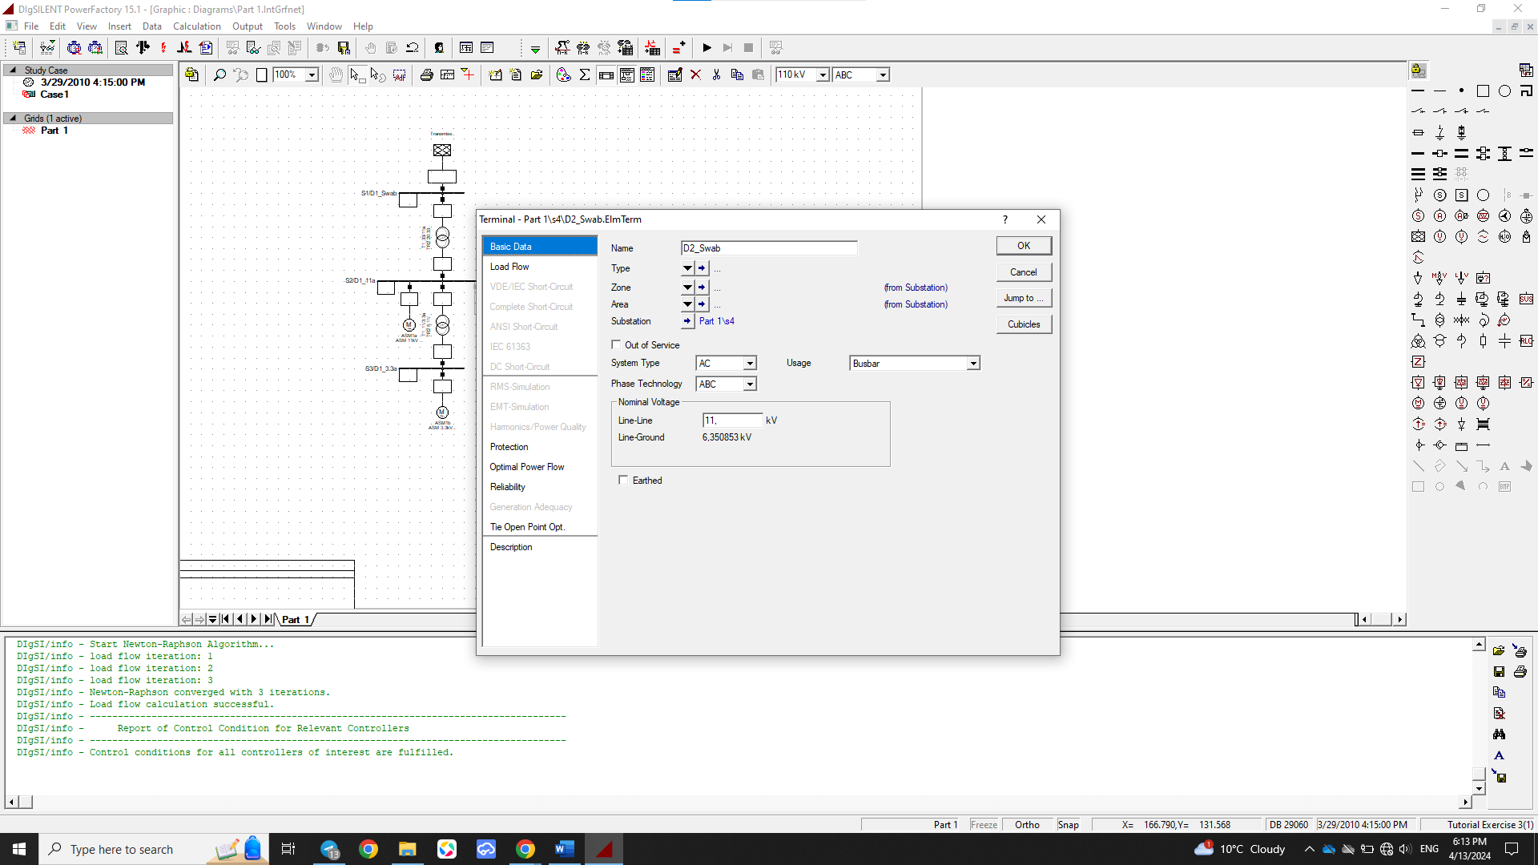Хамгийн эхлээд exersice 3 -г нээсэн. Үүний дараагаар D2_swab нэртэй 11кВ-ийн шинийг зурж type оруулсан.

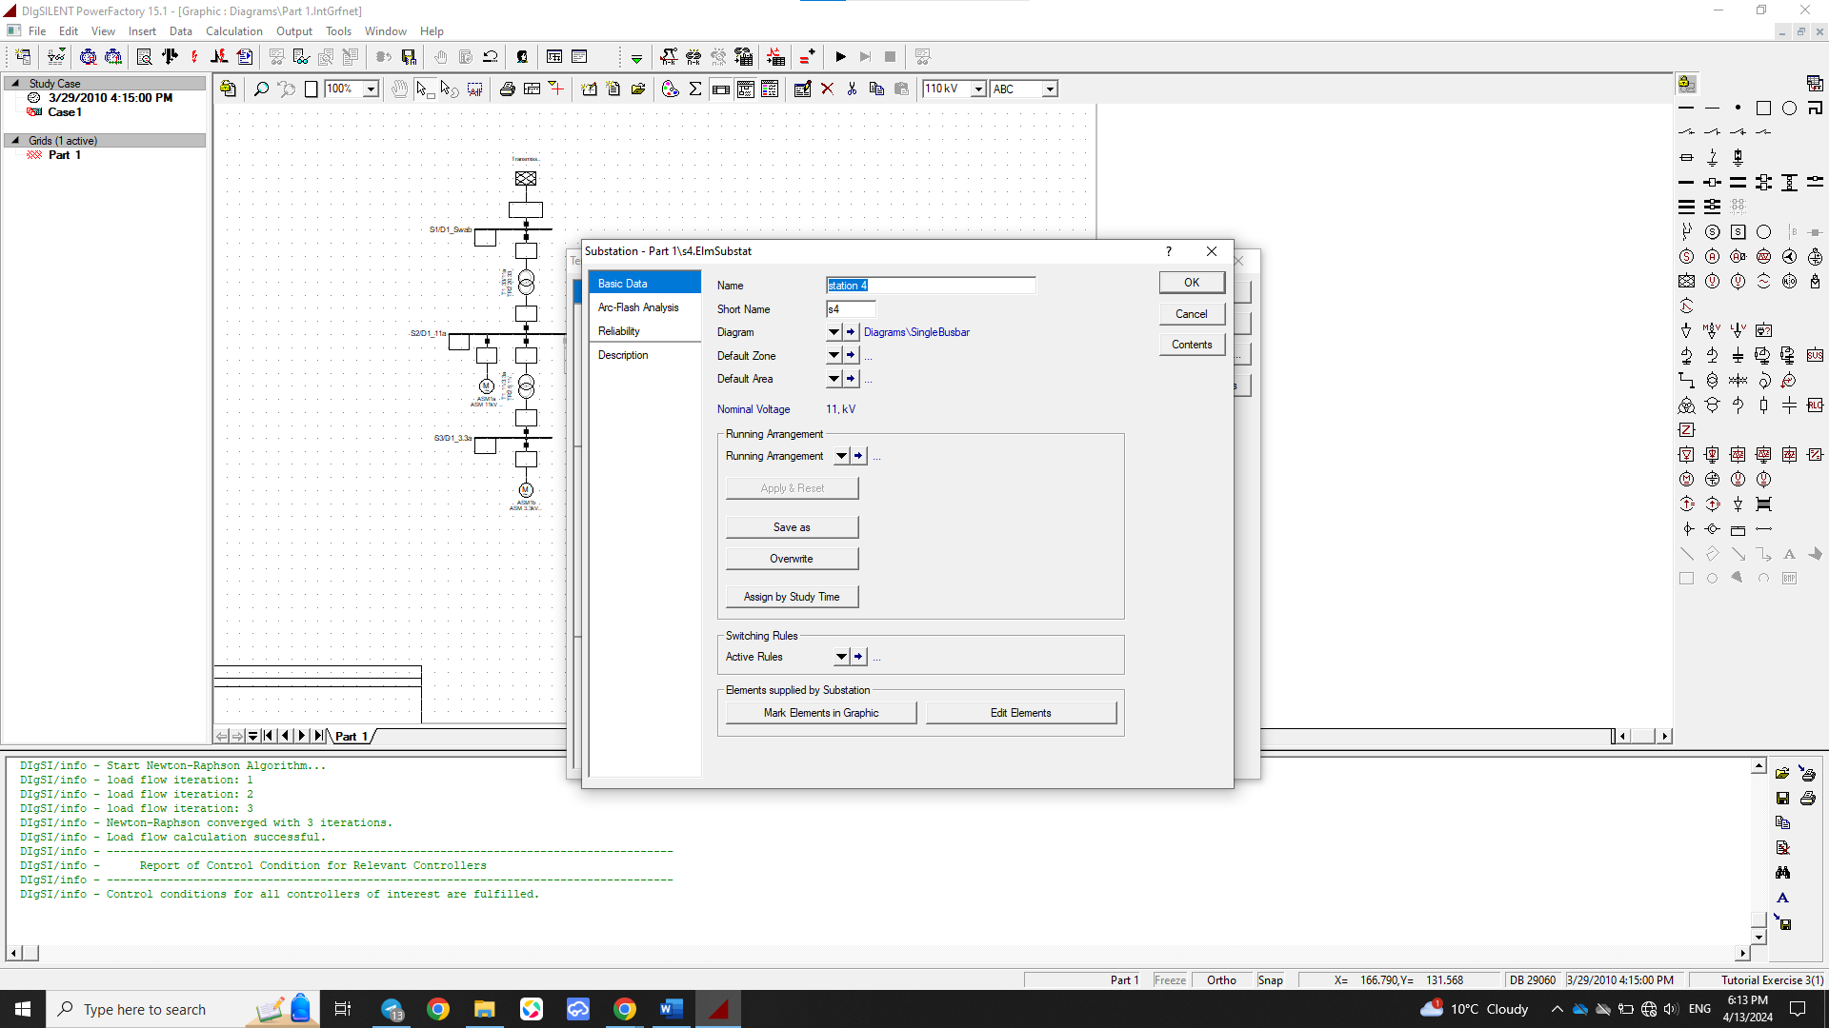Мөн уг шинийг 4-р дэд станц гэж нэрлэсэн.

Үүний дараагаар D2 ба D1 шинийг 3 км уртай кабль шугамаар /L1_Swab/ холбож өгсөн.

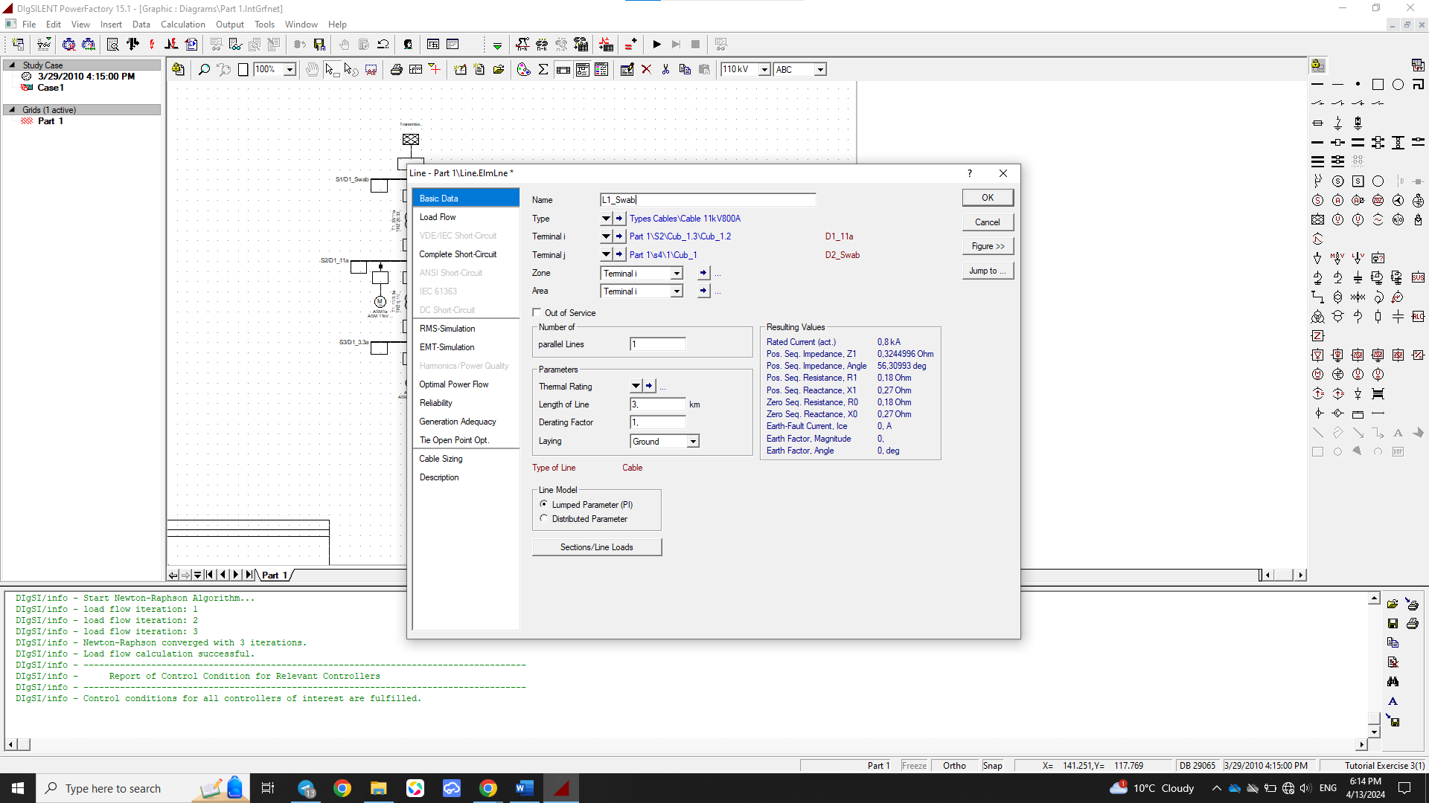

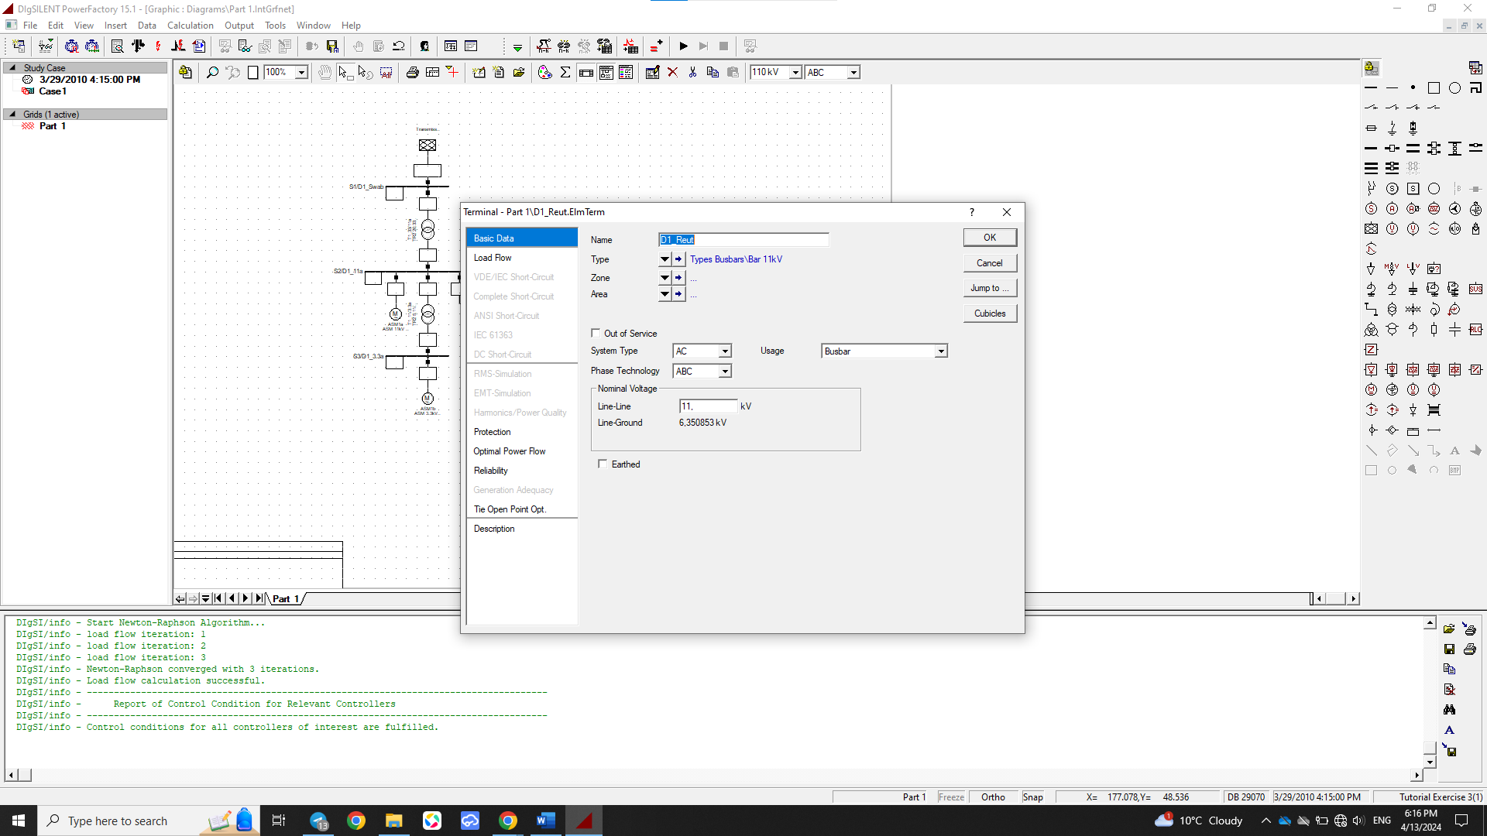D1_Reut нэртэй short terminal-г оруулан хүчдлийн түвшинг зааж өгсөн.

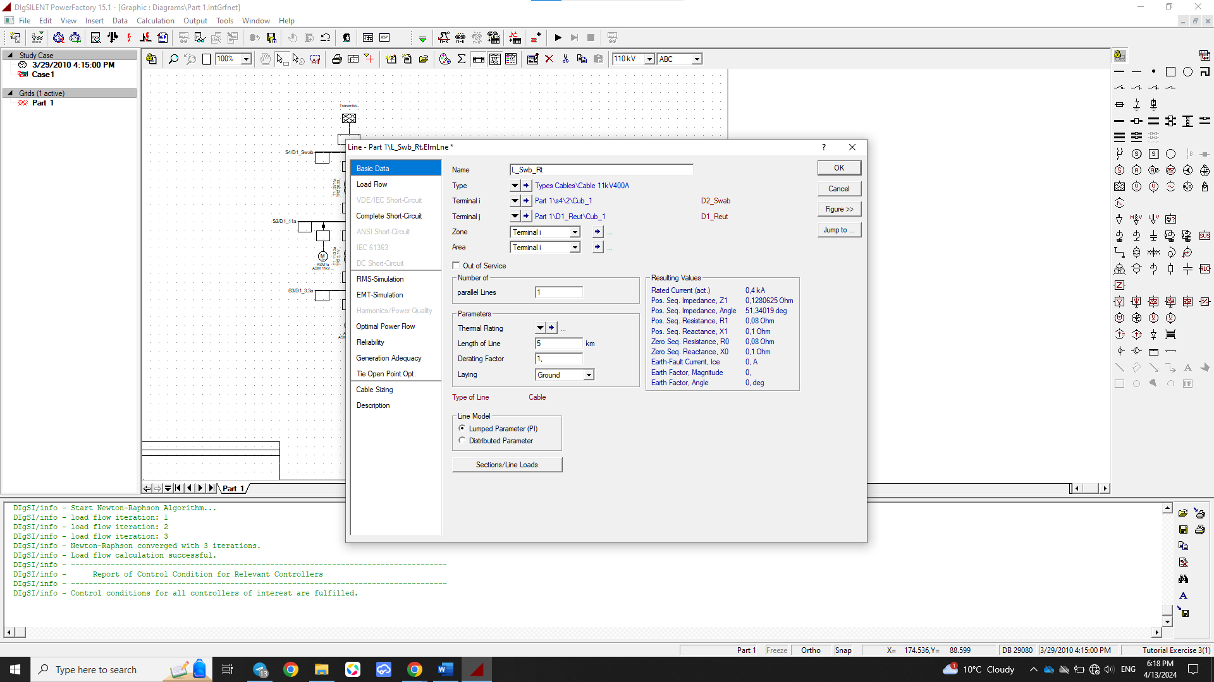 Station 4 болон D1_reut-г холбосон L_Swab_Rt 11 кВ-ийн 5 км кабель шугамыг зурж өгөгдлийн оруулсан.

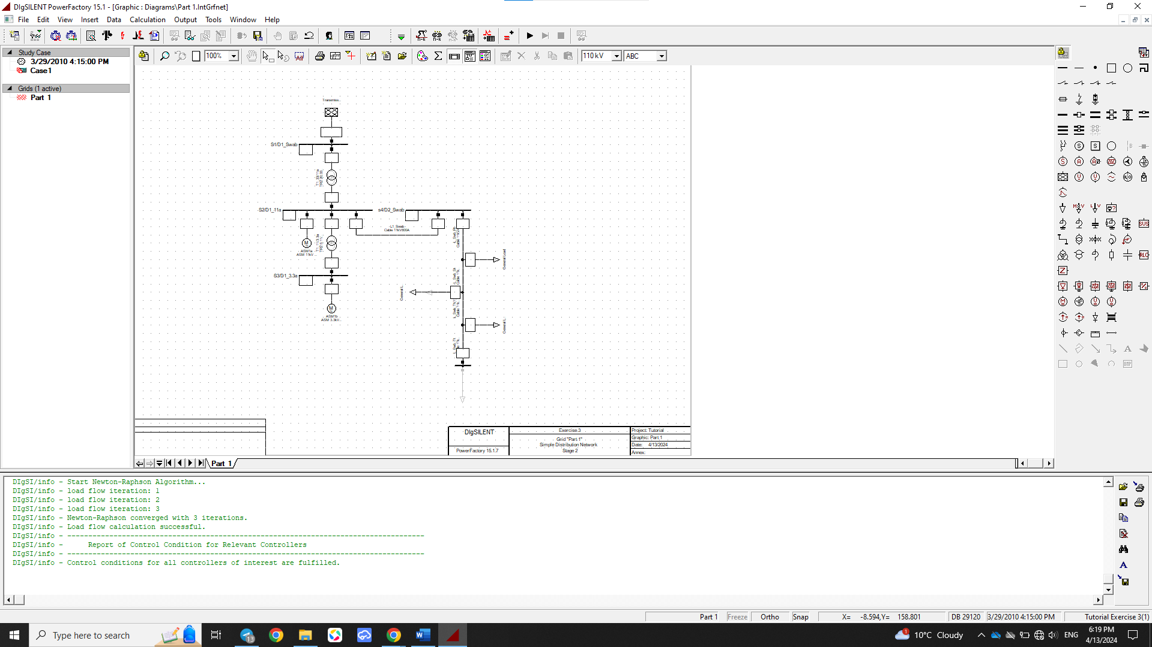Уг шугамаас 3-н ачаалал салбарлуулан авсан бөгөөд уг ачааллуудыг 4км, 0.4км, 0.8км-т байрлуулсан.

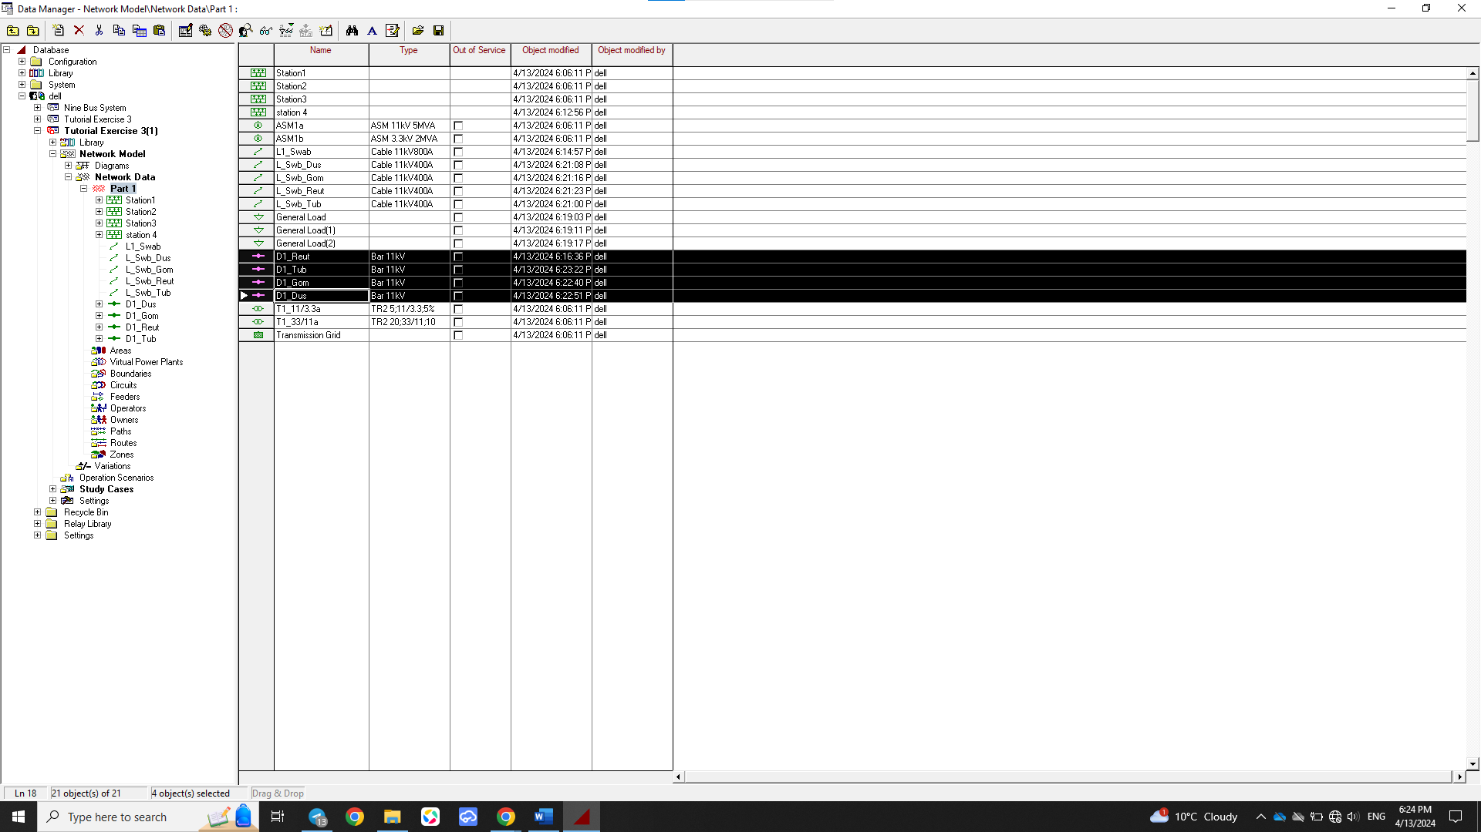 Data manager цэснээс exersice 3-г сонгон доор тодорч харагдах шинүүдэд нэр хүчдлийн түвшинг зааж оруулсан.

Үүний дараагаар L_Swab_reut нэртэй branch үүсгэн түүнд доор харагдах шугам шинийг зөөж байрлуулсан.

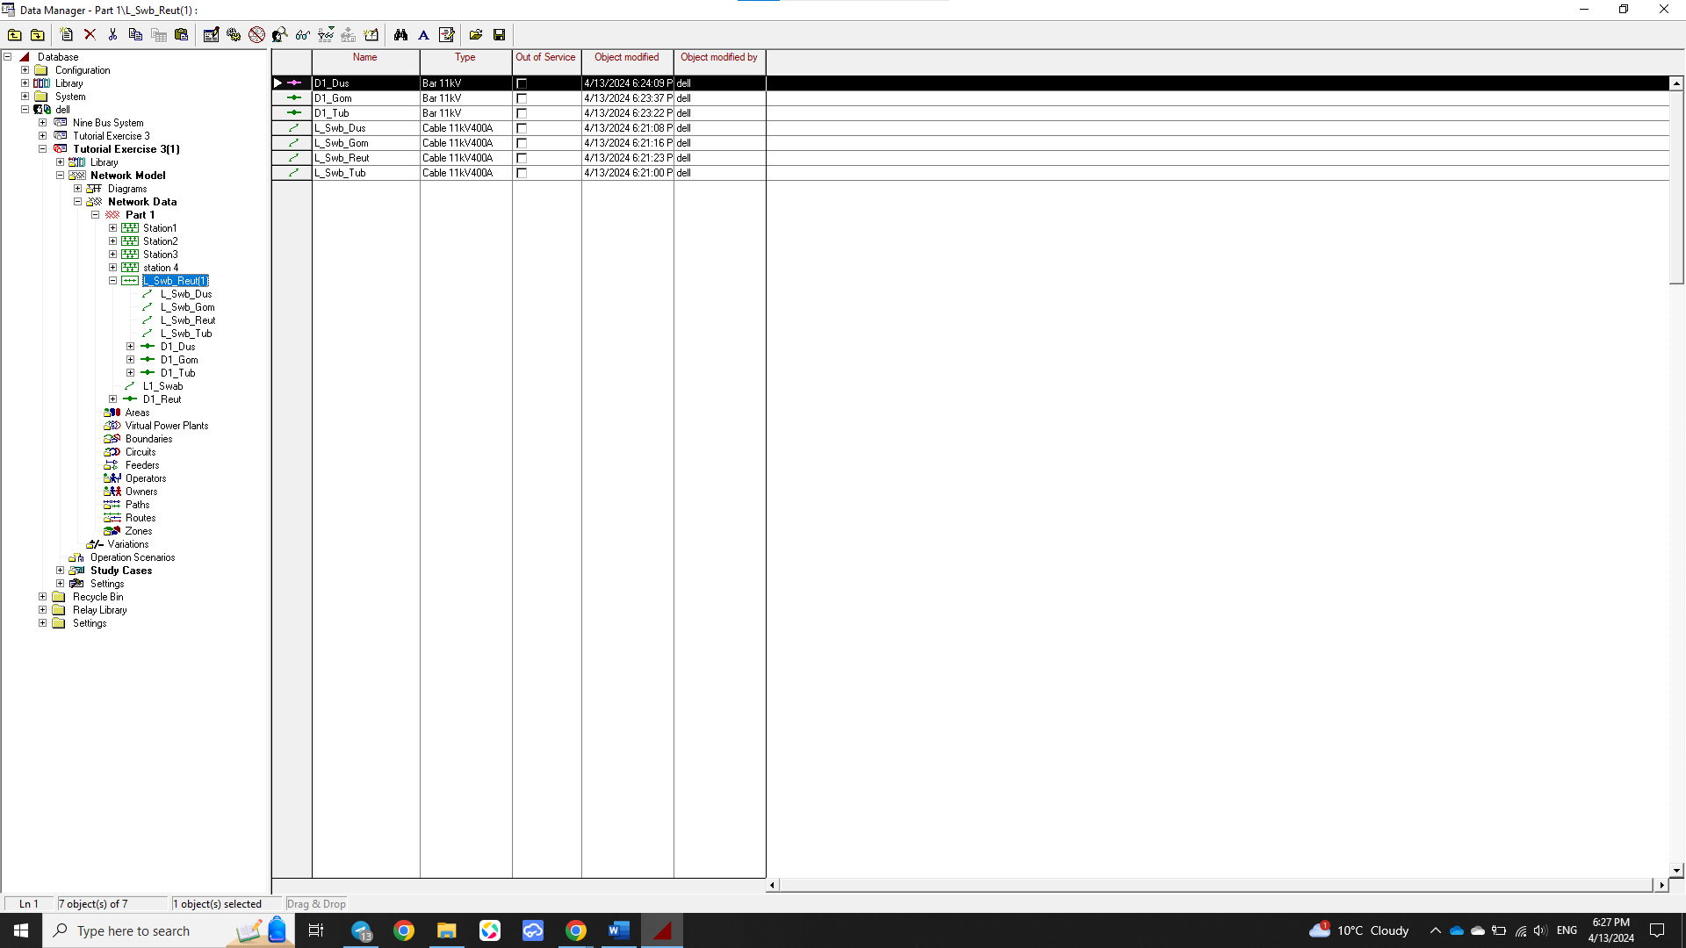

Мөн уг branch-д connection буюу холболтыг зааж оруулсан. Энэ brach-д өмнө салбарлуулсан шугамыг зааж өгсөн.

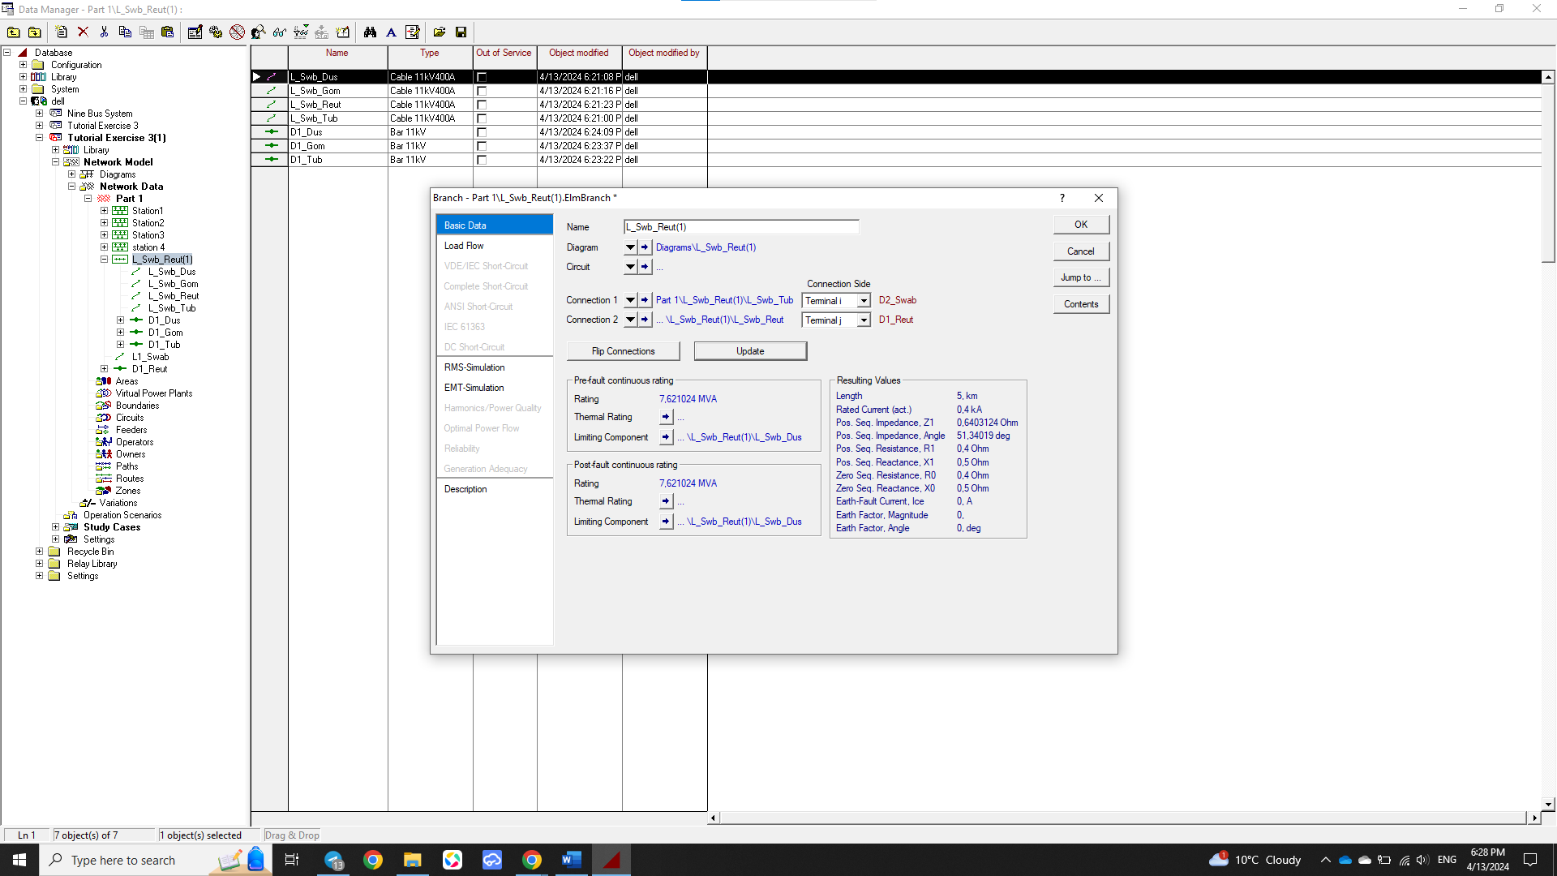

Дараагаар нь хамгийн төгсгөлийн ачааллыг зурж өгөгдлуудийг оруулсан.

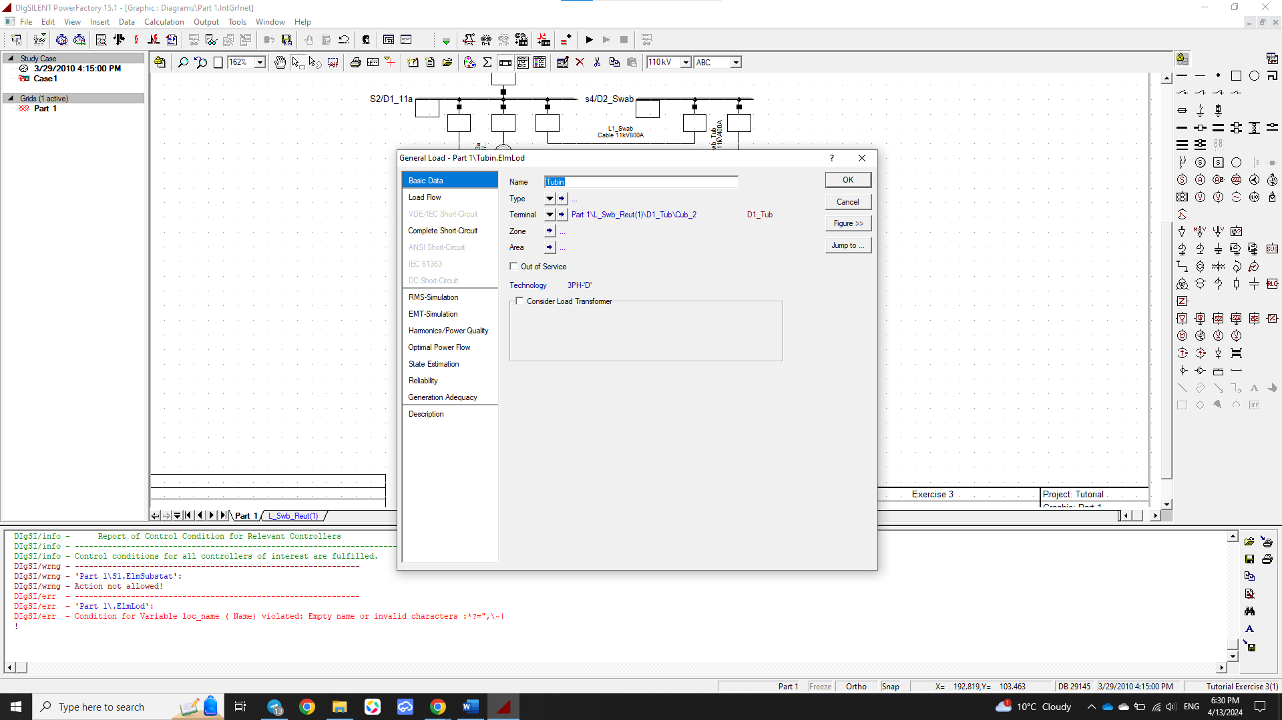

Үүний дараагаар салбарласан ачааллуудын чадлын урсгалын тооцоонд хэрэглэгдэх өгөгдөл, нэрийг тус бүрд нь оруулж өгсөн.

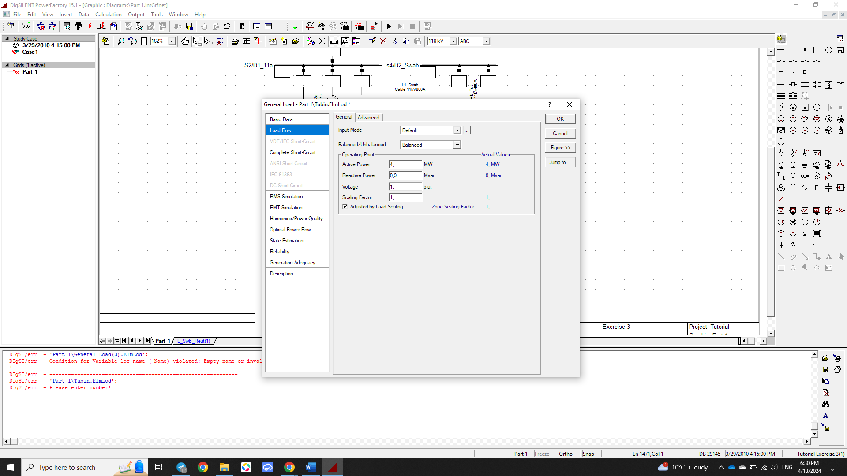

Эдгээр үйлдлийн дараагаар харагдах байдал нь:

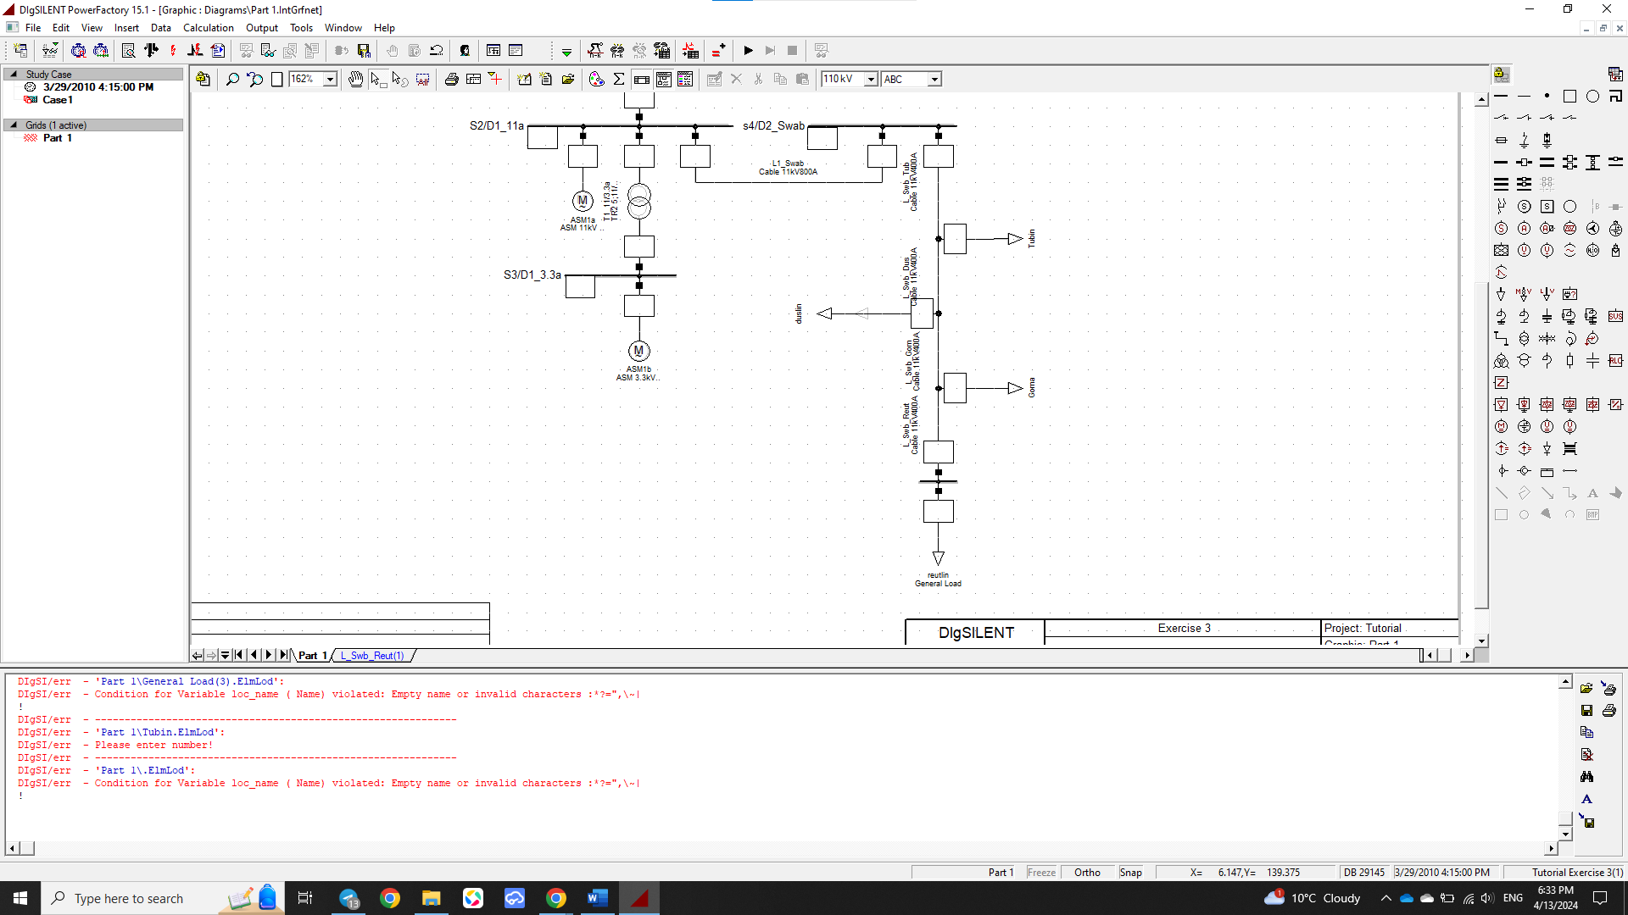

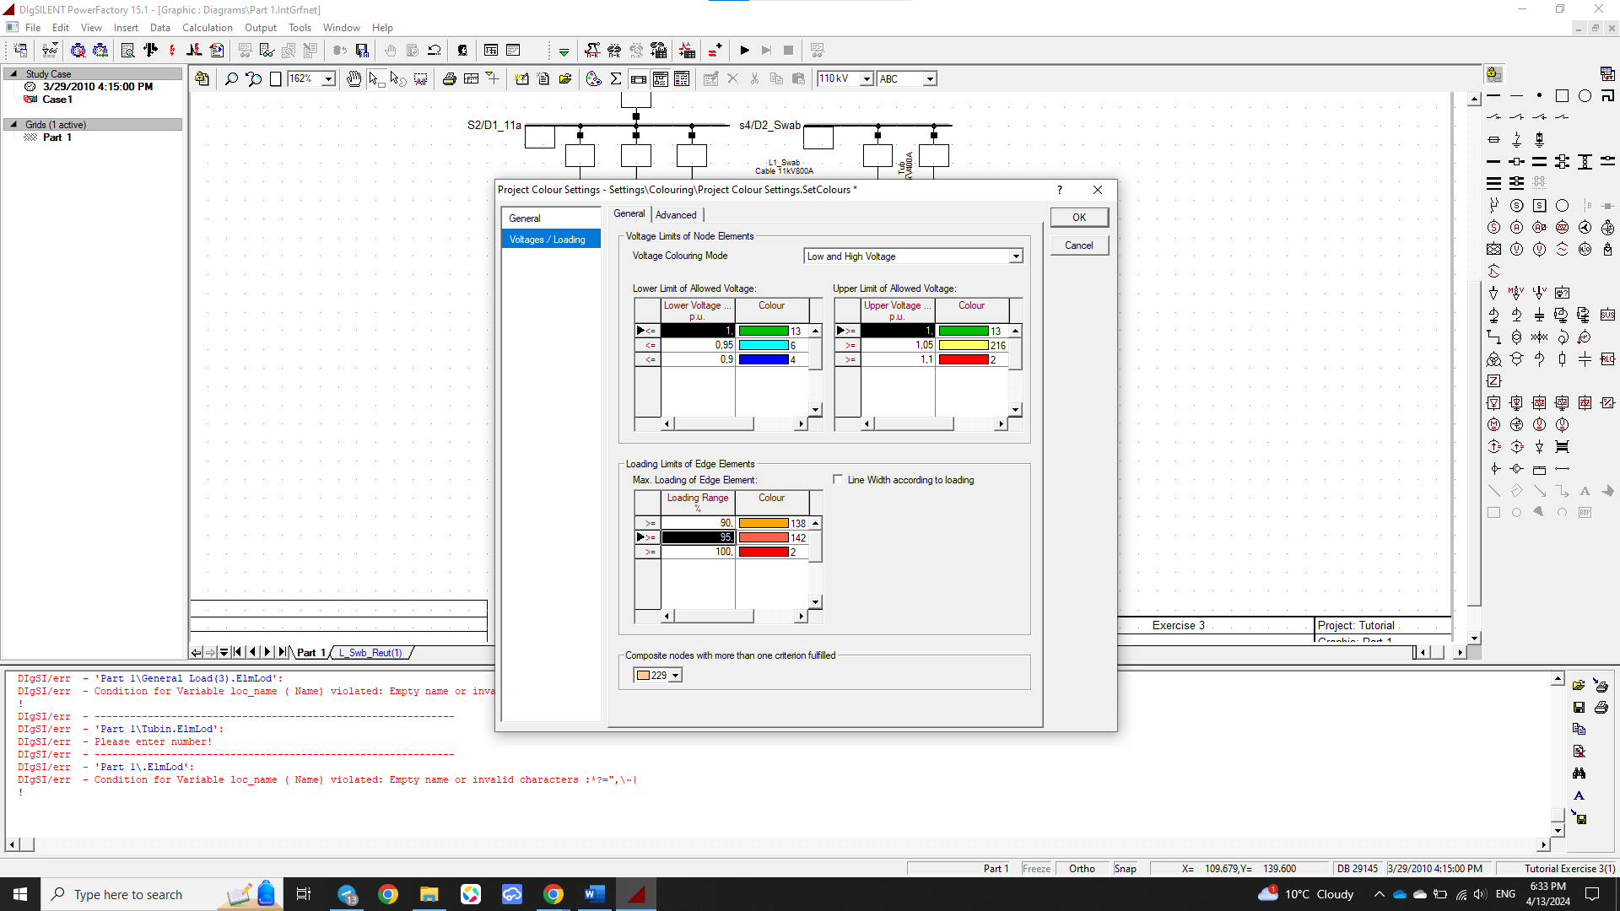Чадлын урсгалын тооцоо хийхийн өмнө хэт ачааллагдаж байгааг өнгөөр ялган харахын тулд color settings хэсгээс 90%, 95%, 100% -д өнгө зааж өгөв.

Чадлын урсгалын тооцоог хийж үзтэл 1 шугам маань хэт ачааллагдсан харагдаж байна.



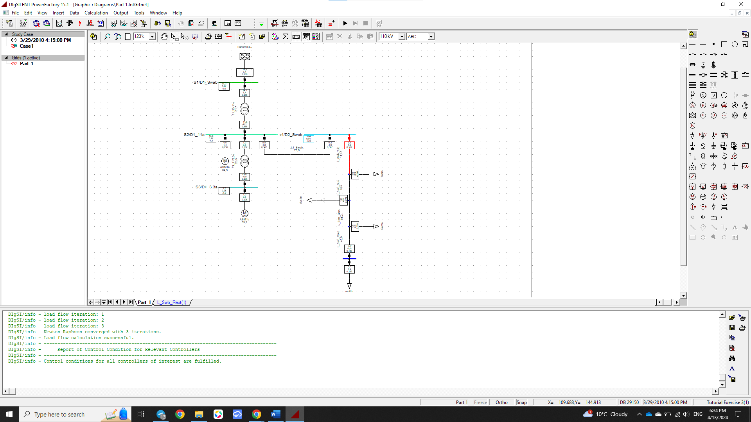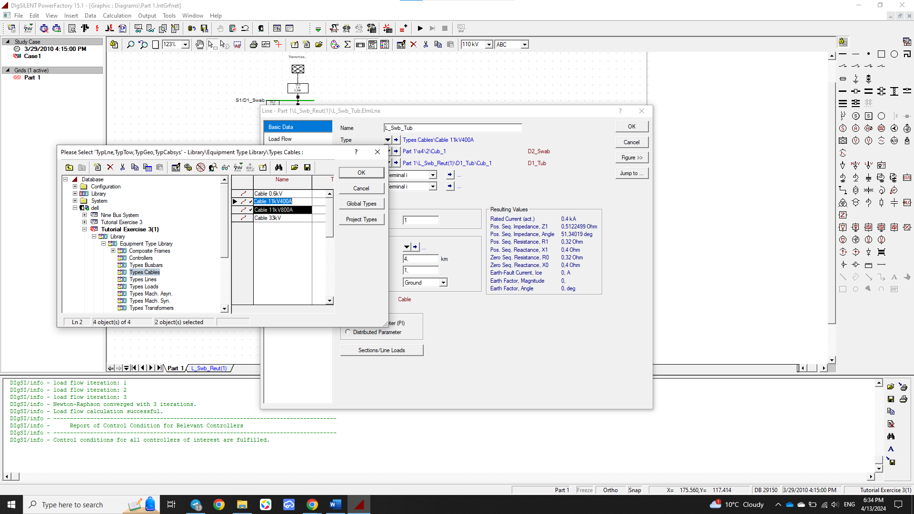

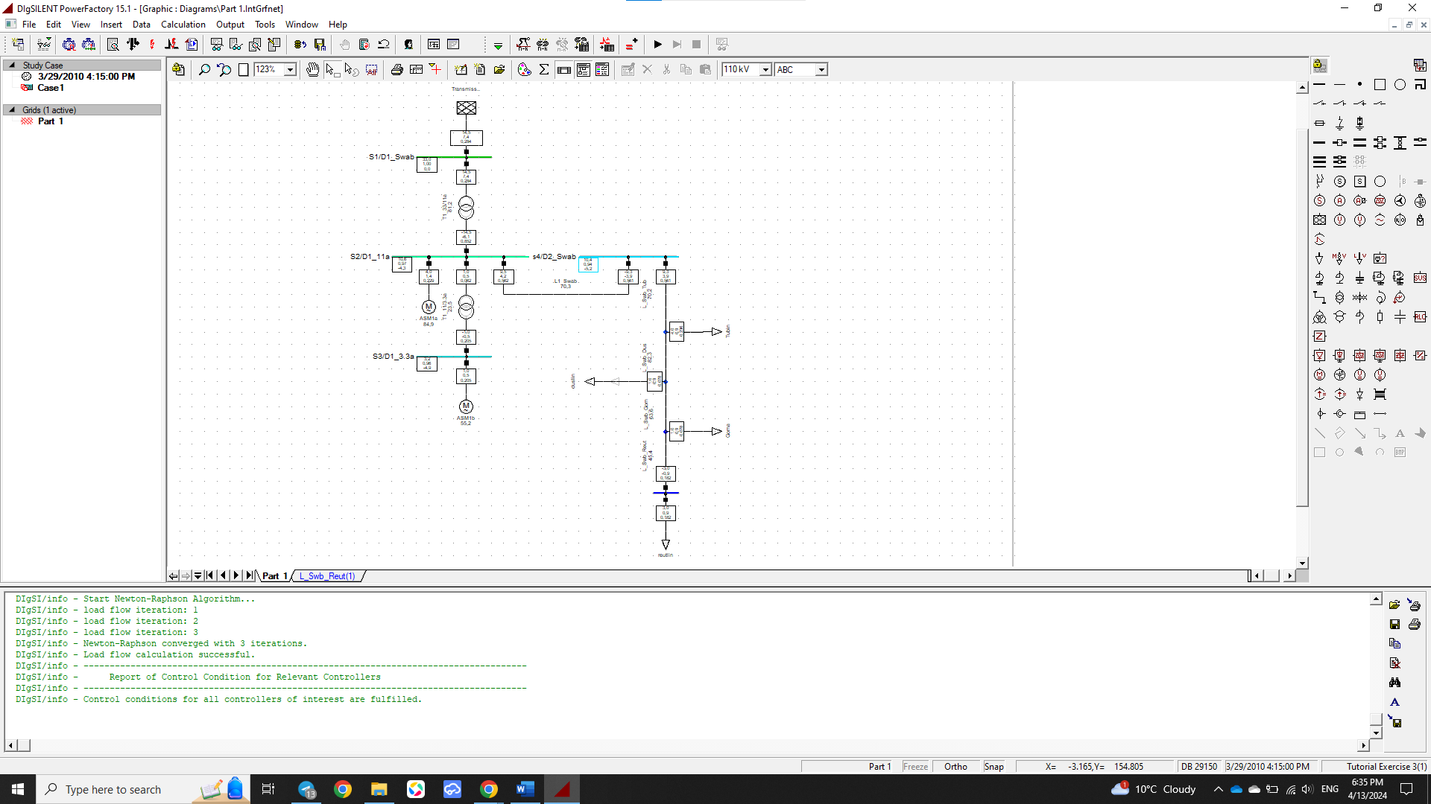Иймд тухайн шугамын дамжуулагчийг 400А-аас 800А болгон өсгөн аваад чадлын урсгалын тооцоог гүйцэтгэн харвал хэвийн болсон байна.

**Exersice 4**

Энэ ажлаар генераторын давтамж чадлын өөрчлөх талаар судаллаа.

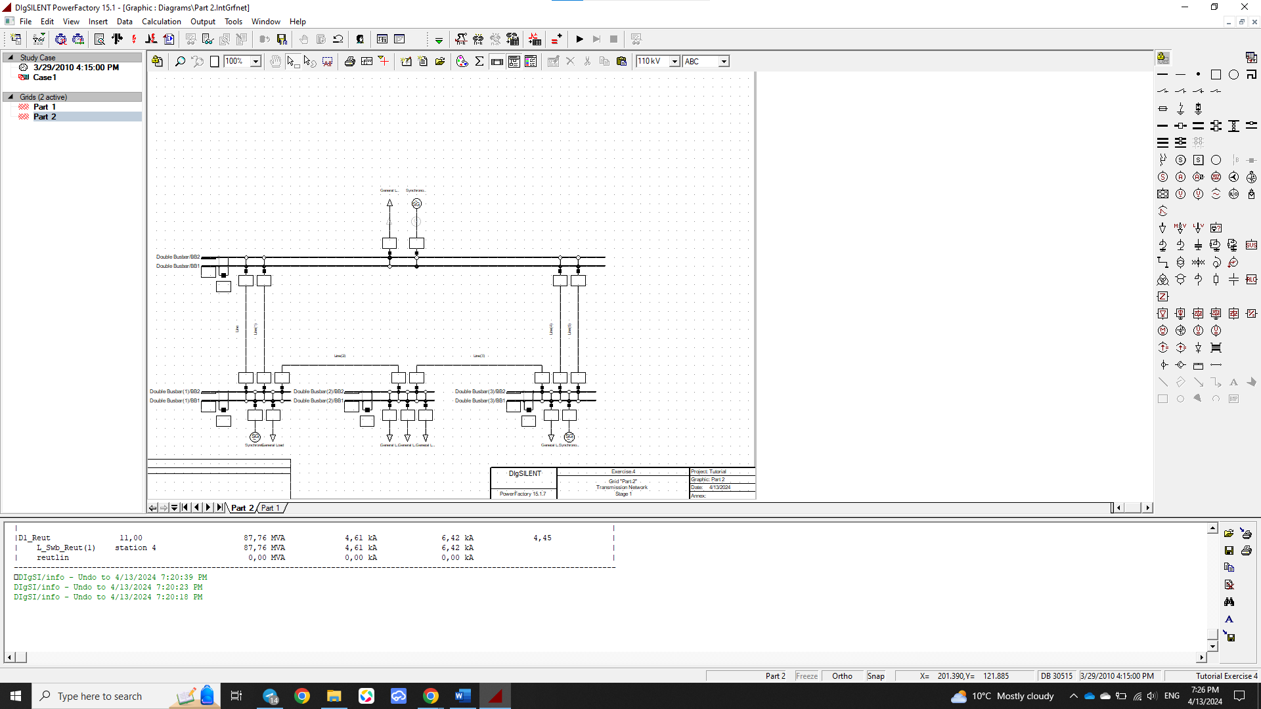4-р дасгалын дагуу бүх элеметүүдийг зурж холбов.

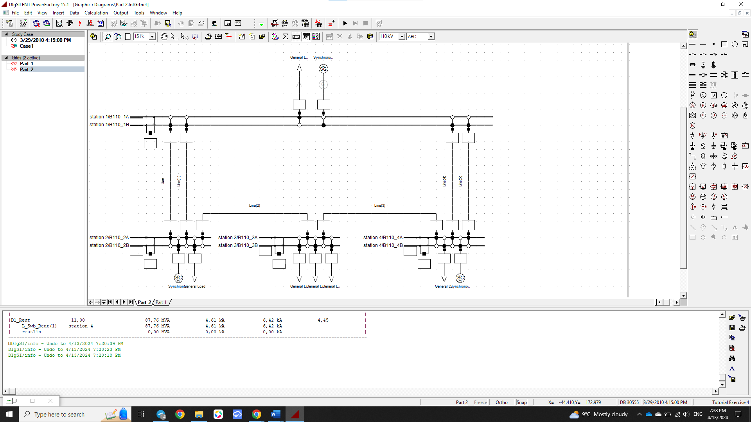Үүний дараагаар шинүүд болон станцуудад нэр өгсөн.

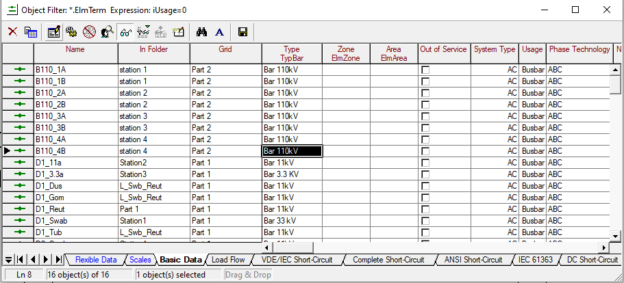Data manager-с бүх шинүүдэд type сонгож өгөв.

Мөн шугамуудад type, урт болон нэрүүдийг өгсөн.

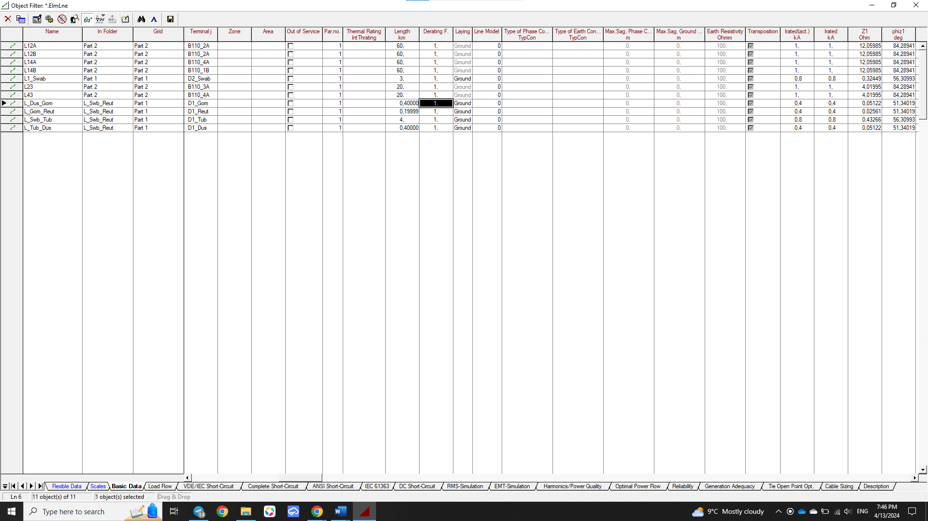

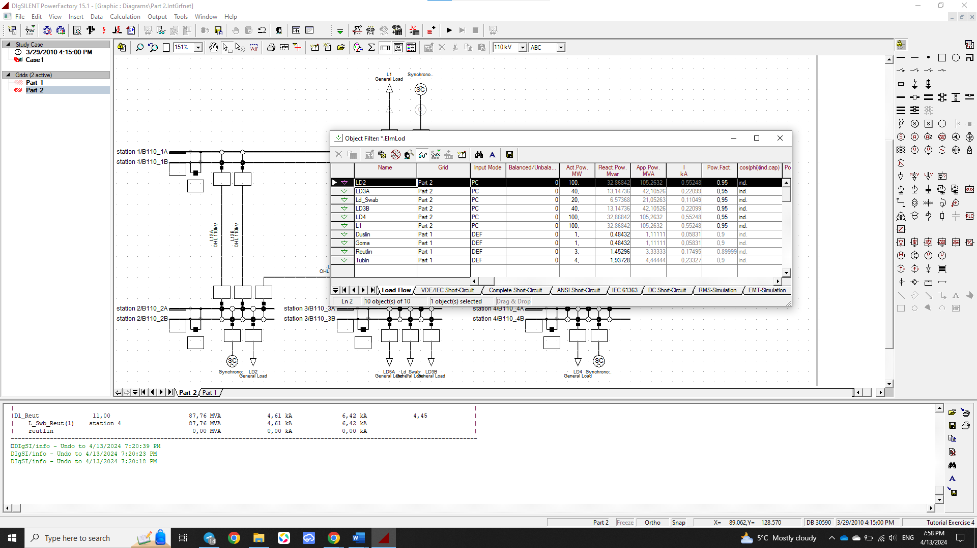Дараагаар нь бүх ачааллуудад type, бодит чадал, cosp-г зааж оруулсан.

Генераторуудадыг станцын дугаарын дагуу нэрлэв.

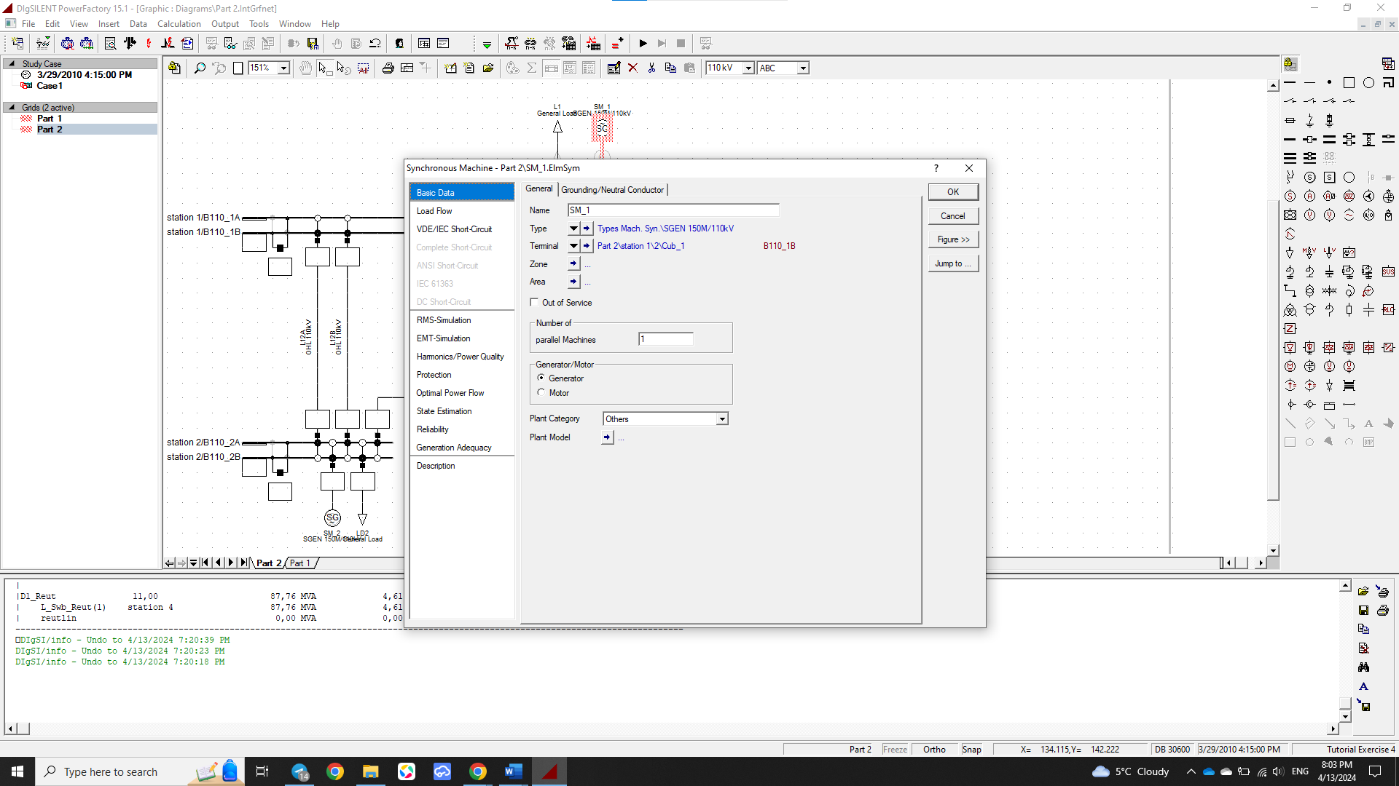

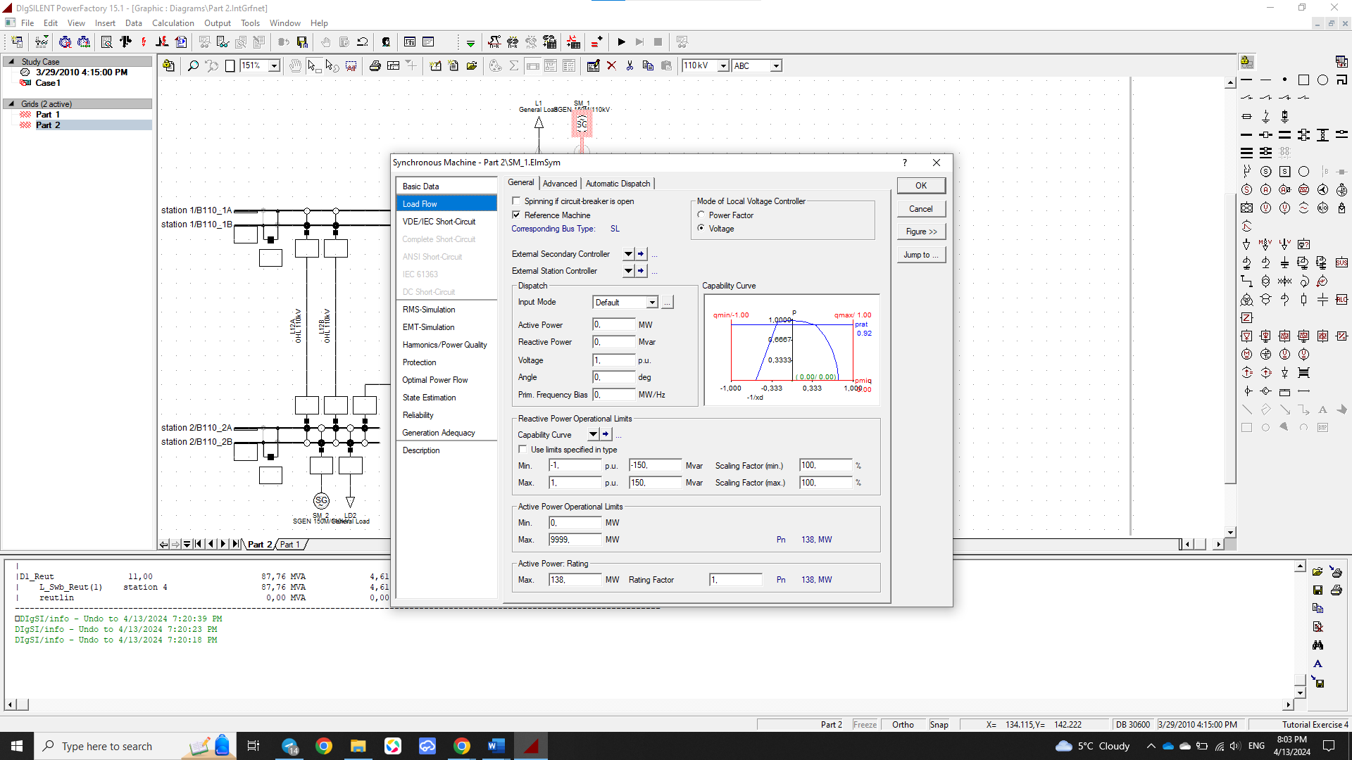Мөн 3-н генератор тус бүр чадал, чадлын урсгалын тооцооны өгөгдлийг оруулсан.

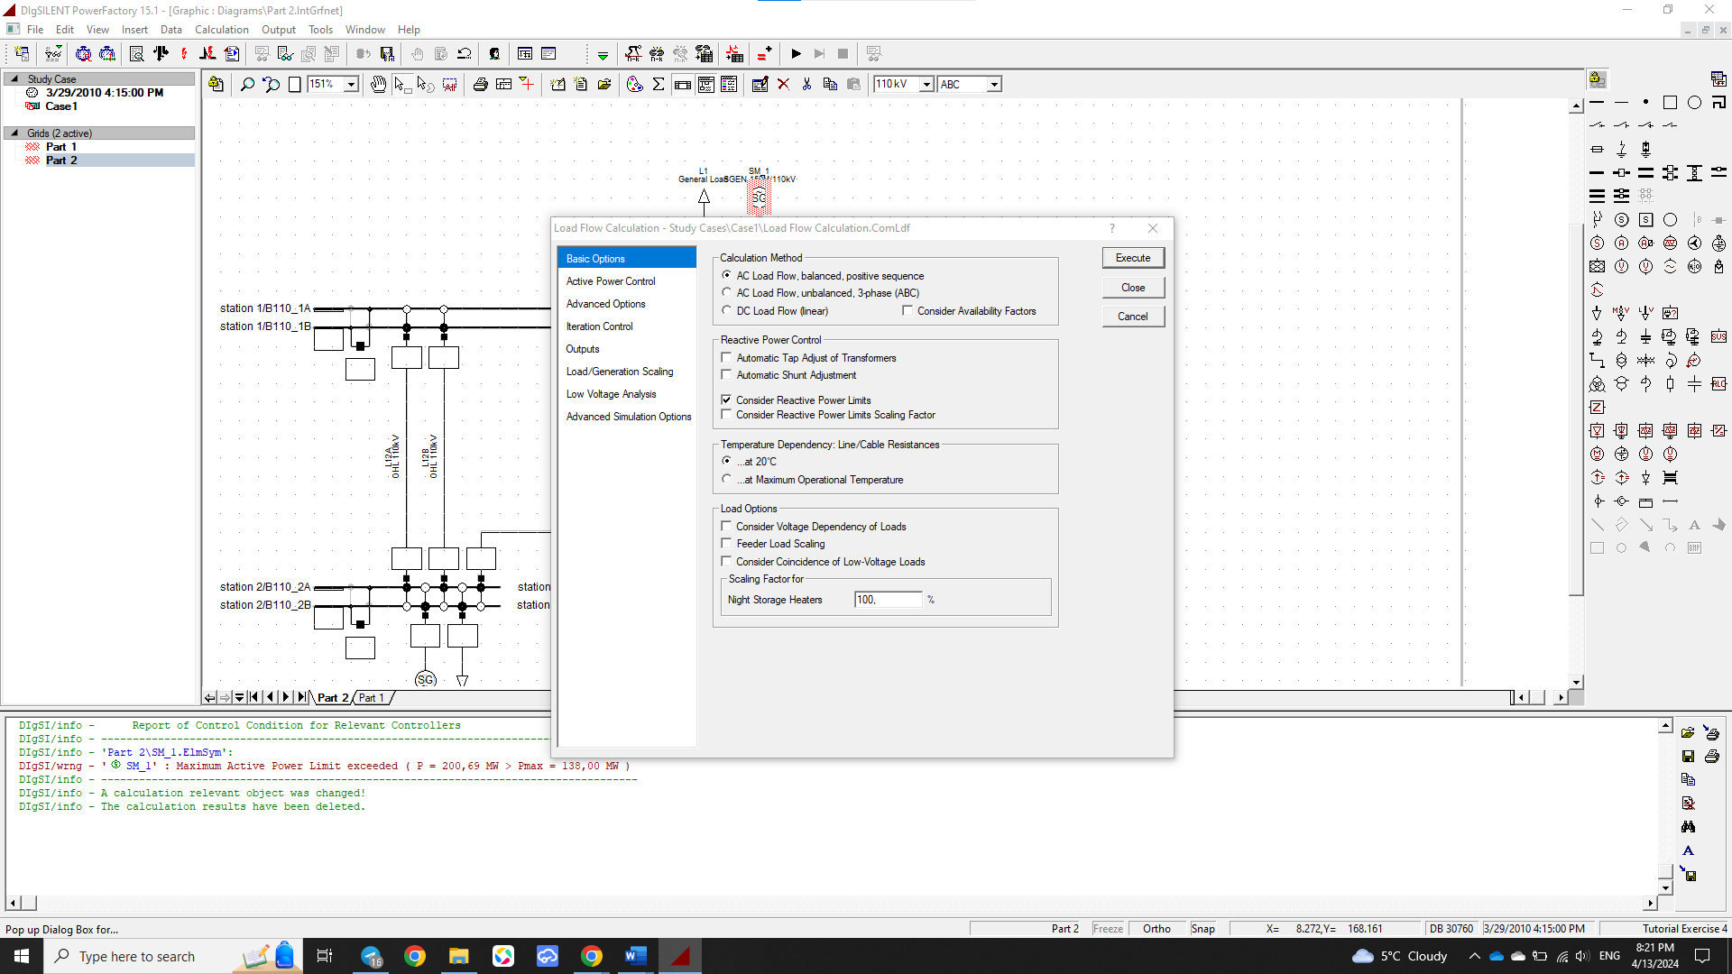Үүний дараагаар чадлын урсгалын тооцоог дараах тохиргооны дагуу хийж үзсэн.

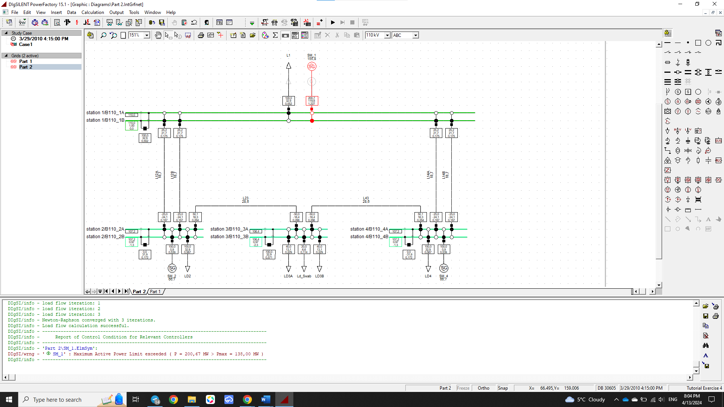Гэвч SM-1 дээр алдаа заасан бөгөөд load flow power-г өсгөн авахад хүрсэн.

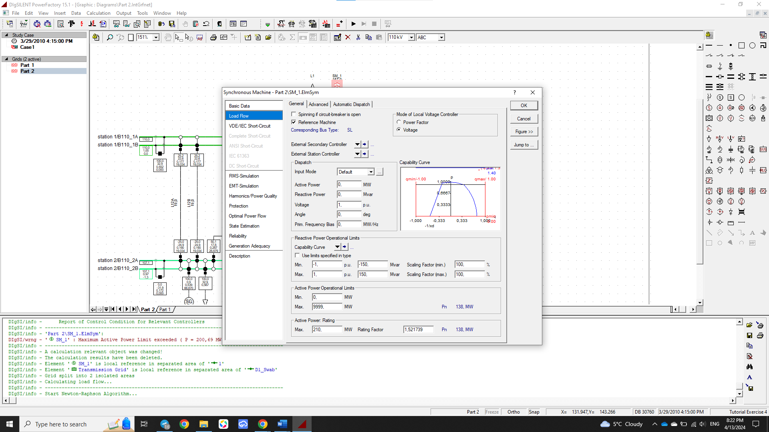

Чадлын урсгалын шинжилгээ амжилттай боллоо. Эндээс харахад 3-н генератор өөр өөр чадлын тул тэгш бус ачаалагдаж байгаа нь харагдаж байна.

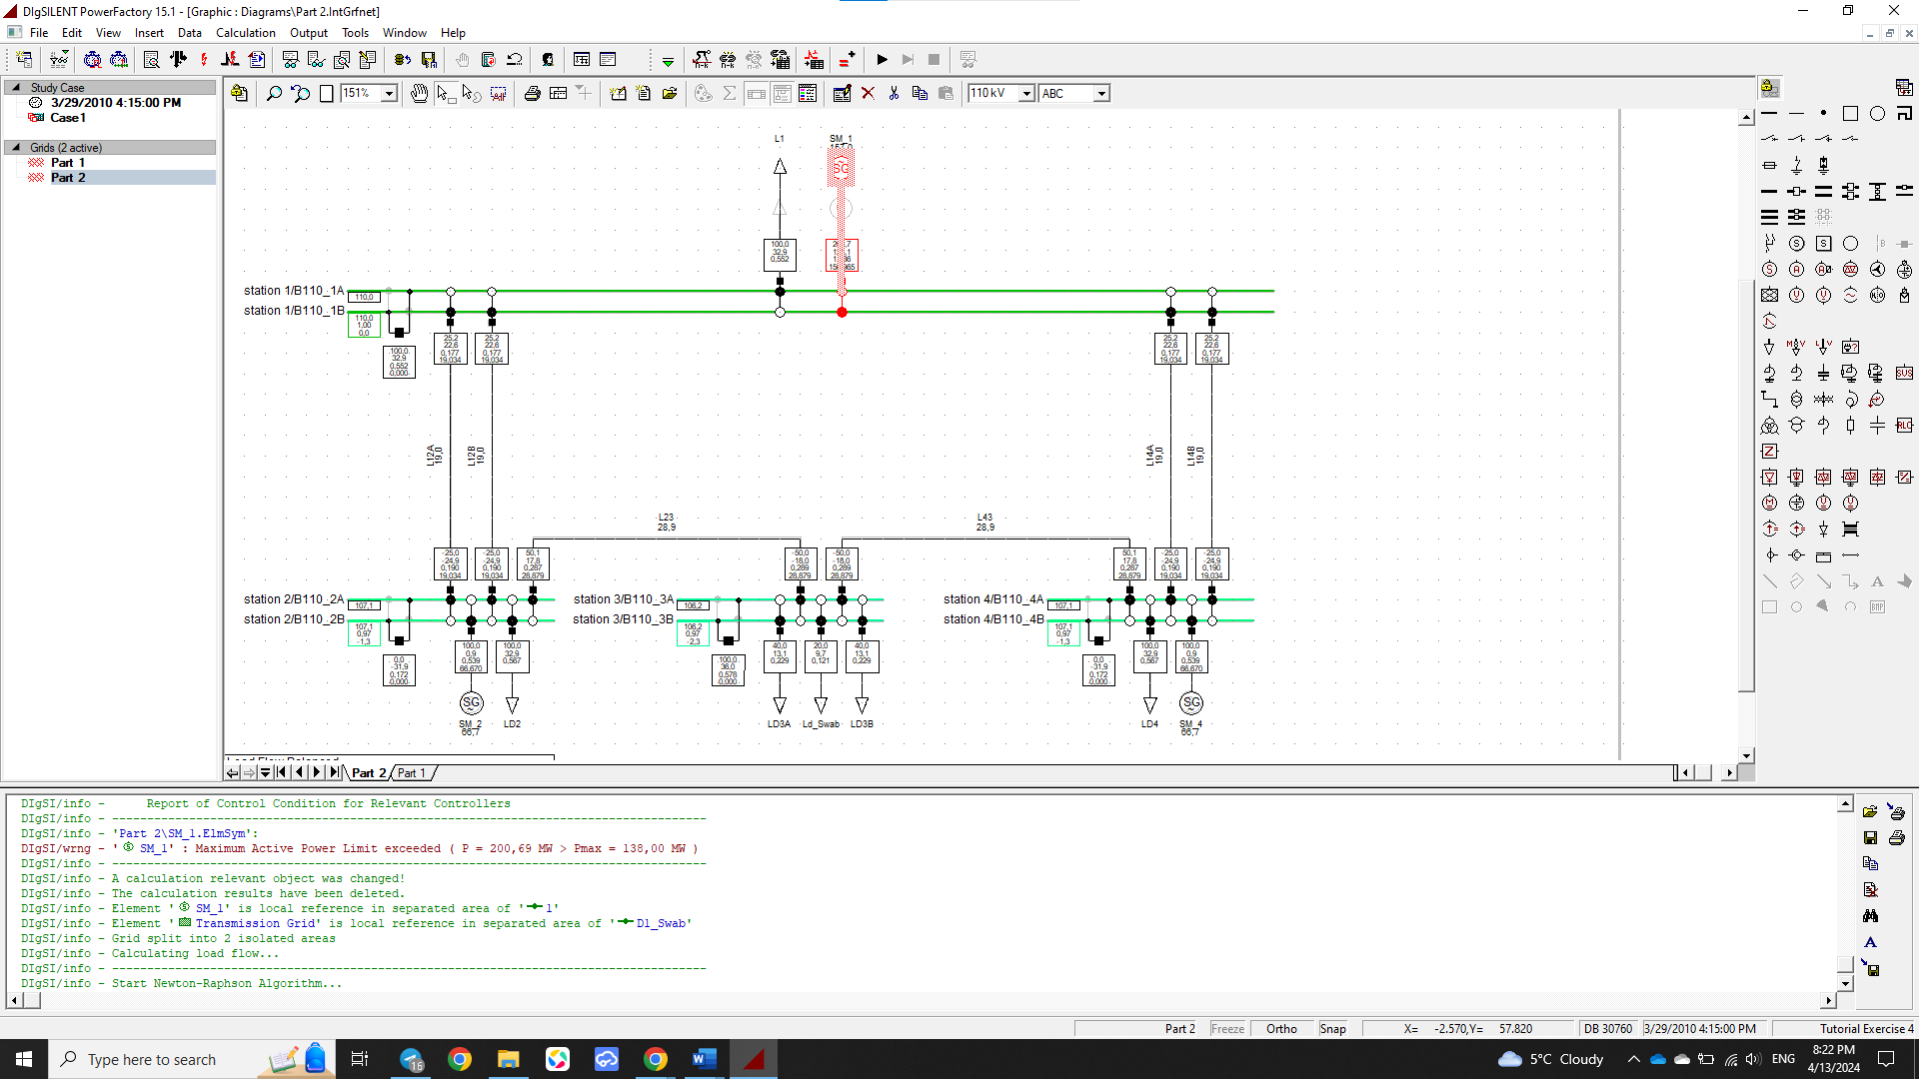

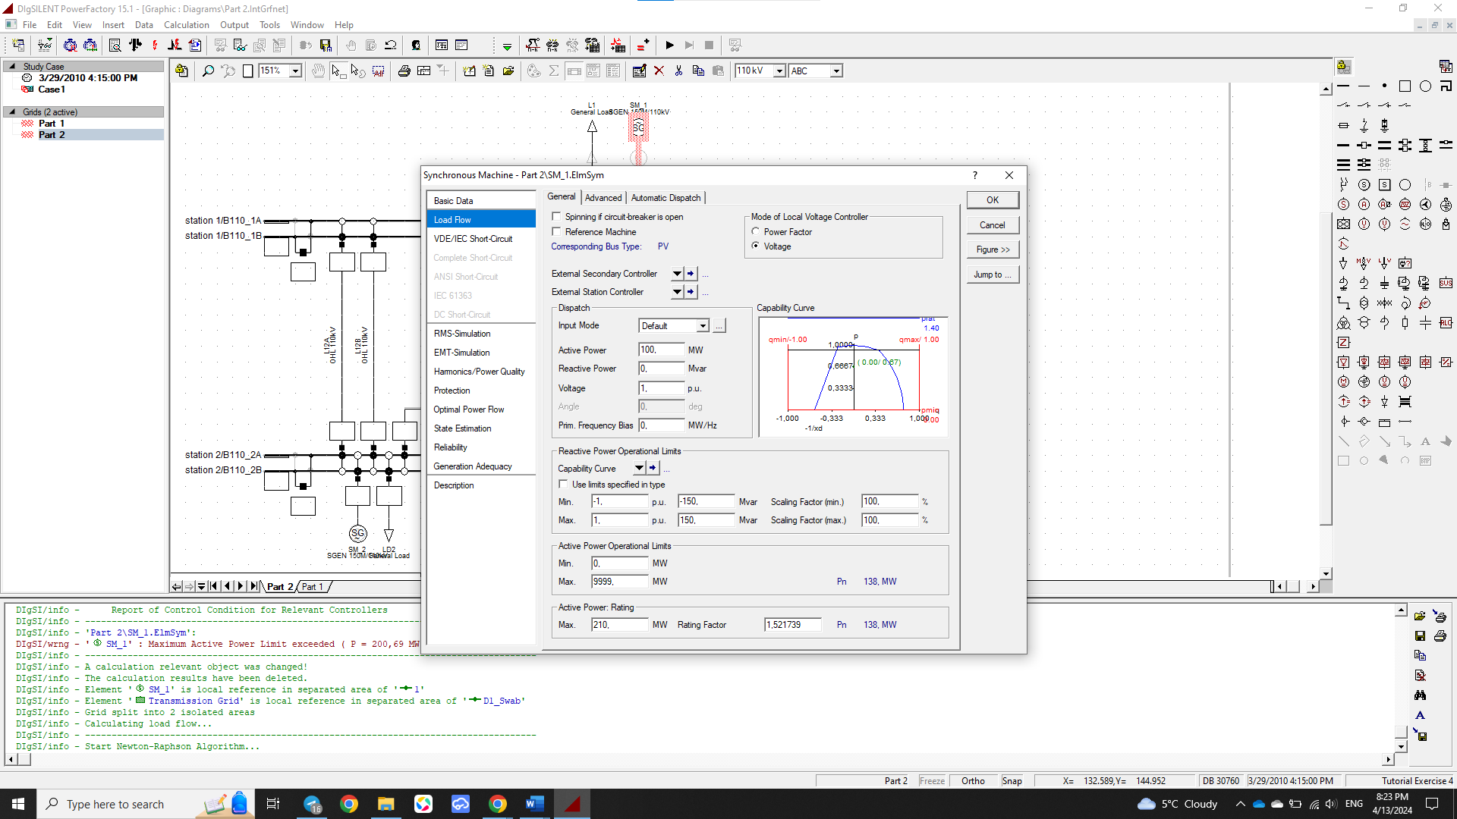Тиймээс 3-н генераторыг ижил чадалтай болгож ачааллын өөрчлөлтыг харъя.

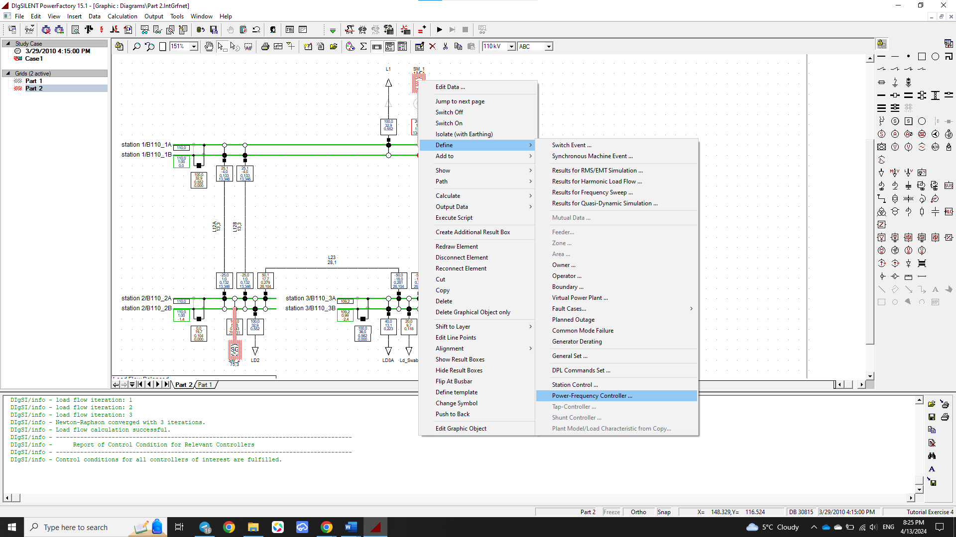Харин одоо 3-н генераторыг power-frequency controller ашиглан чадлын урсгал хийж үзье.

Өмнөх чадлын урсгалтай харьцуулахад генераторууд харцангуу тэнцвэртэй ачааллагдаж байна.

